Par l’imâm Isma‘il Ibn Kathir

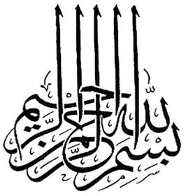
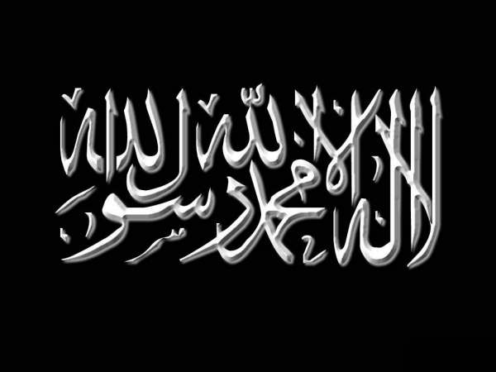 | L’histoire du christianisme : Divergences, éloignement des enseignements du Prophète ‘Îssâ et l'établissement du dogme chrétien officiel.

Après l'élévation de ‘Îssâ -‘aleyhi sallam- au ciel, ses disciples se divisèrent en plusieurs tendances concernant son cas, comme le rapporta Ibn 'Abbâs et d'autres savants parmi les vertueux prédécesseurs (salaf us sâlih).
Ibn 'Abbâs -qu’Allah l’agrée- a ainsi dit :
« Certains d'entre eux ont dit : « Il était parmi nous le serviteur et le Messager d'Allâh, et il fut élevé au ciel », d'autres ont dit : « Il est Allâh », tandis que d'autres affirmèrent : « Il est le fils d'Allâh ».
Les partisans de la première opinion sont ceux qui sont dans la juste voie, et les deux autres opinions constituent une mécréance manifeste, comme Il l'a dit (qu'Il soit exalté) : « Les factions divergèrent entre elles, malheur donc à ceux qui n'ont pas cru au rassemblement d'un jour terrifiant ! » [Sourate 19, Verset]. »
Ils divergèrent également dans la transmission de l'Évangile (Al Injîl) en quatre versions, entre des ajouts et des diminutions, des changements et des altérations, puis, 300 ans après la mort du Messie (Al Masîh), eu lieu l'immense calamité et la grande épreuve...Les quatre cardinaux, les évêques, les prêtres, les abbés et les moines se divisèrent en plusieurs tendances autour de la nature du Messie. Ils se réunirent donc et sollicitèrent l'arbitrage de l'Empereur Constantin, le fondateur de Constantinople. Ceci constitua le premier synode. L'Empereur Constantin approuva l'opinion de la tendance qui avait le plus de partisans, ils furent appelés les melkites. Il réprima alors les autres tendances qui étaient opposées et les chassa.
‘Abdu Llâh Ibn Arius, qui soutenait la nature humaine et la fonction prophétique de ‘Îssâ -‘aleyhi sallam-, fut persécuté et trouva refuge dans les montagnes et les déserts. Ses partisans bâtirent des monastères et des forteresses et y vécurent dans l'ascétisme, refusant de fréquenter les autres tendances.
Quant au melkites, ils bâtirent de grandes églises et ramenèrent des matériaux avec lesquels étaient bâtis les temples grecs afin de les utiliser dans leurs constructions. L'Empereur Constantin fit également construire la ville de Bethléem, à l'endroit où naquit le Messie, tandis que sa mère, Hélène, fit construire l'église de la résurrection sur l'emplacement de la tombe du crucifié, reconnaissant ainsi aux juifs qu'il s'agissait du Messie.
Mais tous sont dans la mécréance. Ils établirent des lois et des règles dont certaines sont contraires à la Torah. C'est ainsi qu'ils rendirent licites certaines choses pourtant mentionnées comme illicites dans la Torah, dont notamment la consommation du porc.
Aussi, ils prièrent en direction de l'Est alors que le Messie n'avait prié qu'en direction du rocher du temple de Jérusalem, comme le firent aussi les autres Prophètes après Mûssâ -‘aleyhi sallam-. Le dernier des Prophètes, Muhammad -sallâ l-Lahû ‘aleyhi wa sallam-, avait également prié en direction de Jérusalem durant 16 ou 17 mois, après son émigration à Médine, avant de se diriger ensuite vers la Ka‘bah qu'avait construite Ibrâhîm -‘aleyhi sallam-.
Ils mirent également des icônes dans les églises alors qu'il n'y en avait pas auparavant, et établirent un dogme qu'ils apprenaient aux enfants, à leurs femmes et aux hommes parmi eux, qu'ils appellent la catéchèse, mais en vérité, tout cela ne constitue que mécréance et infamie.
L'ensemble des partisans de la doctrine melkite et de la doctrine nestorienne, les auteurs du deuxième synode, ainsi que les partisans de la doctrine jacobite de Jacob El Brad‘ï, les auteurs du troisième synode, adoptent cette profession de foi tout en divergeant dans leurs interprétations.
Voici cette profession de foi, comme je vais la rapporter ici, avec ses aberrations et ses excès, tout en sachant que celui qui ne fait que rapporter ce qui relève de la mécréance ne peut être traité de mécréant pour cela. C'est ainsi qu'ils prétendent :
« Nous croyons en un Dieu unique qui dirige toute chose. Il est Le Créateur des cieux et de la terre, de tout ce qui se voit et de tout ce qui ne se voit pas. Nous croyons donc en un seul Dieu, Jésus, le Messie, le fils du Dieu unique, né du Père dans la pré-éternité. C'est une lumière issue d'une lumière, un Dieu vrai issu d'un Dieu vrai, à la fois né et non créé, il participe avec le Père dans son essence qui est à l'origine de toute chose. A cause de nous, les êtres humains, et pour notre salut, il est descendu du ciel et s'est incarné à partir de l'Esprit Saint et de la vierge Marie. Il fut crucifié à l'époque de Ponce Pilate, souffrit et fut enterré. Puis, il ressuscita trois jours plus tard, comme cela est mentionné dans les livres. Il monta ensuite au ciel et s'assit à la droite du Seigneur. Il viendra aussi avec son corps afin de juger les vivants et les morts. Son royaume n'a pas de fin. L'Esprit Saint, le seigneur vivant, émanant du Père et avec le Père, tandis que le fils, lui est prosterné. Et par la gloire qui s'exprime à travers les Prophètes, je reconnais une seule servitude pour le pardon des péchés. Et je crois également à la résurrection des morts et à la vie éternelle. Amen. ».

Source : Al Bidâyah wa An-Nihâyah.

